|  |  |
| --- | --- |
| Resultado de imagen para SENA  Proyecto: SOFTWARE DE INVENTARIOS | SENA  CENTRO DE ELECTRICIDAD, ELECTRONICA Y TELECOMUNICACIONES  APRENDICES:  Jefferson Steven Matoma  Cristian David Gonzalez  Henry Pineda Sampayo  FICHA  1803170 G2  TECNOLOGO  Análisis y desarrollo de sistemas de información  INSTRUCTOR  RICARDO CASTELBLANCO |

# **PLAN DE INSTALACION**

## **SQL SERVER:**

* Escribimos en el buscador de Google y le damos clic al primer resultado que nos aparezca
* 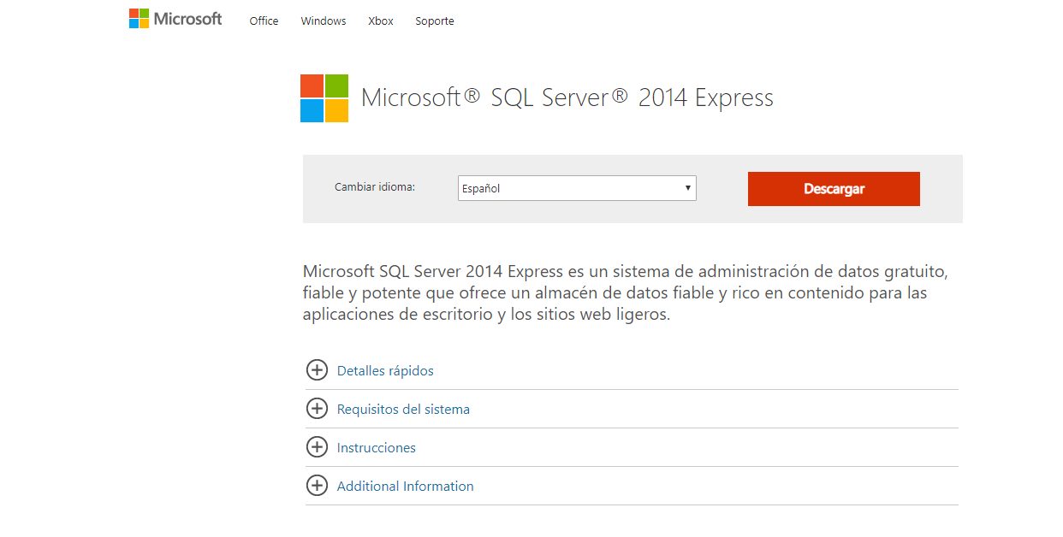Cuando le damos clic nos direcciona a la página oficial de Microsoft donde podemos descargar el aplicativo y seleccionar en que idioma lo queremos, le damos clic en el botón rojo donde dice “descargar”
* Después de dar clic en descargar, nos despliega una ventana para seleccionar los archivos que queremos descargar dependiendo de cuantos bits sea nuestro computador (x32 o x64), seleccionamos los archivos y le damos en “Next” para realizar la descarga.
* 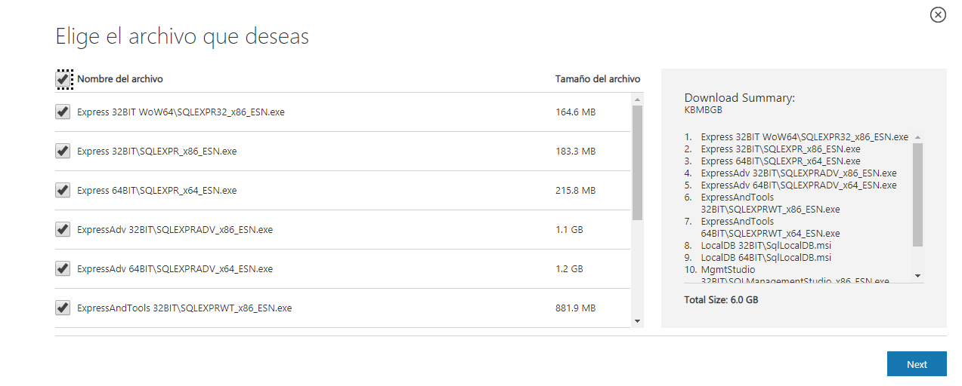Esperamos unos segundos para que comience la descarga, para saber que comenzó la descarga podemos ver una barra que aparece en la parte inferior de la pantalla y en este cuadro podemos observar cuanto tarda la descarga y cuanta pesa.
* 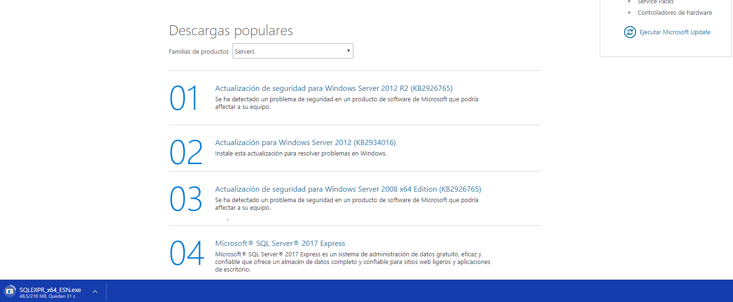Después que se termine la descarga, nos queda este archivo al cual le damos clic

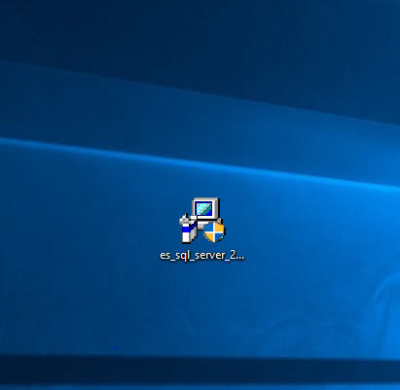

* Nos aparece una ventana donde nos pregunta la ubicación donde quiere extraer todos los archivos descargados Le damos en aceptar y comienza la extracción esto se demora unos minutos dependiendo de cuantos archivos había seleccionado.

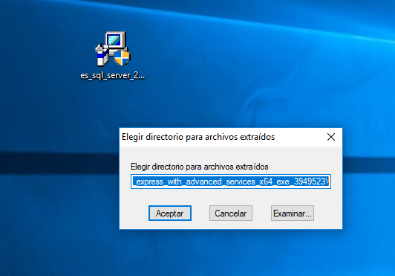

* Nos queda una carpeta y en está contiene el Setup para la instalación al cual le damos clic

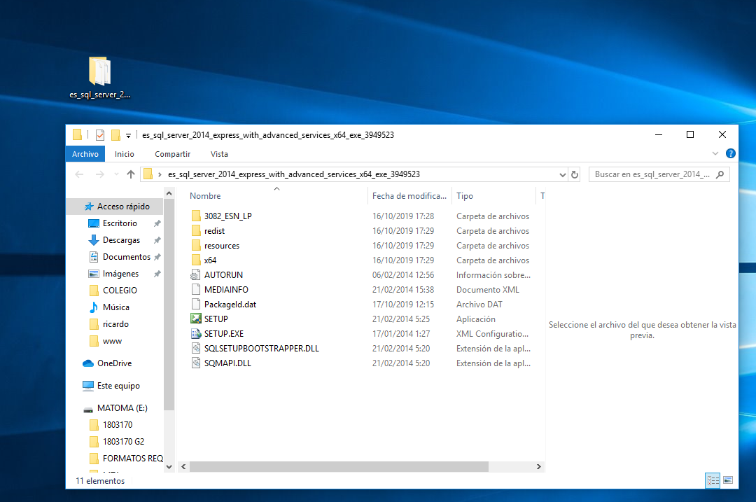

* Cuando iniciemos la instalación nos aparece esta ventana y le damos en el apartado donde indica la flecha roja

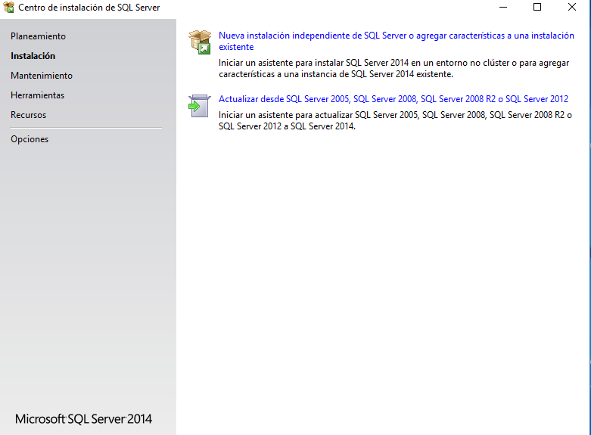

* El instalador comienza a verificar datos para la instalación es esperar unos segundos

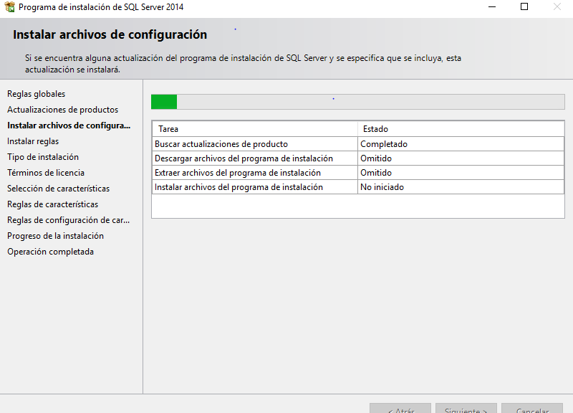

* Después de unos segundos nos aparece otra ventana donde no cambiamos nada simplemente le damos a siguiente

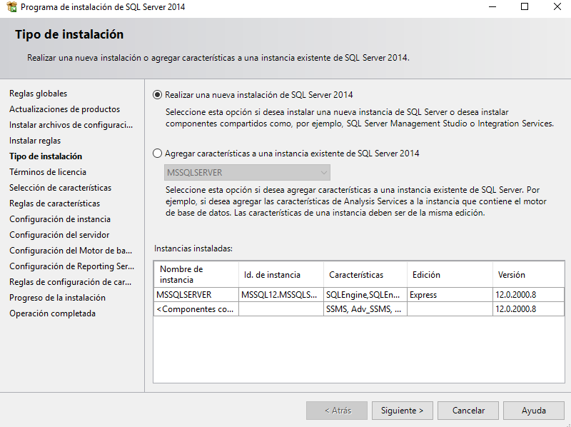

* Aceptamos los términos de licencia y le damos clic en siguiente

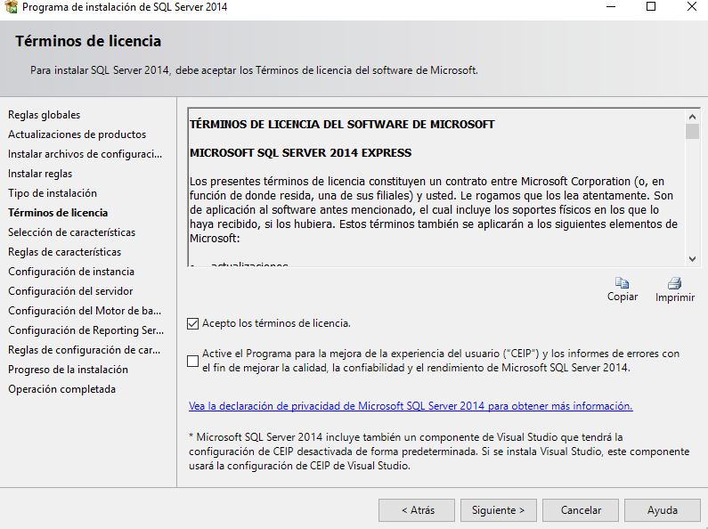

* En esta ventana le damos clic en seleccionar todo para que instale todas las características y después en siguiente

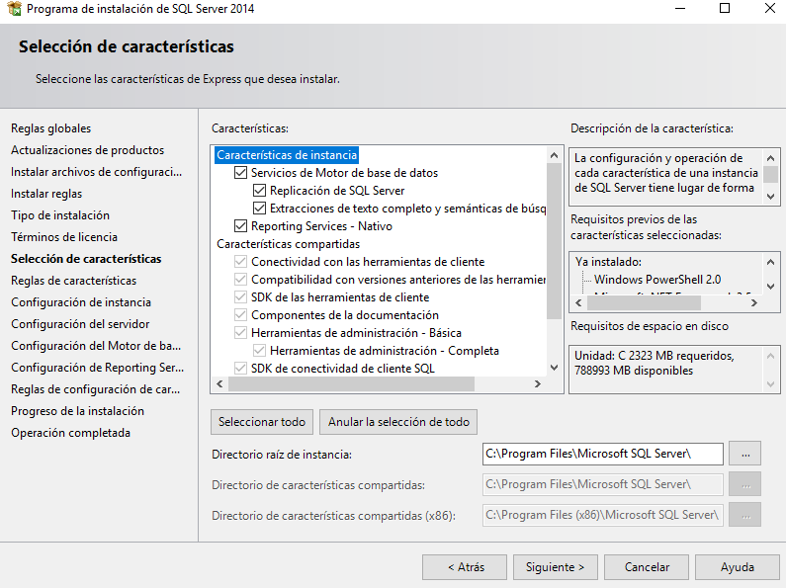

* En esta ventana nos da la posibilidad de cambiar el nombre de la instancia o dejarla predeterminada, después de realizar los cambios que prefiera le da a siguiente

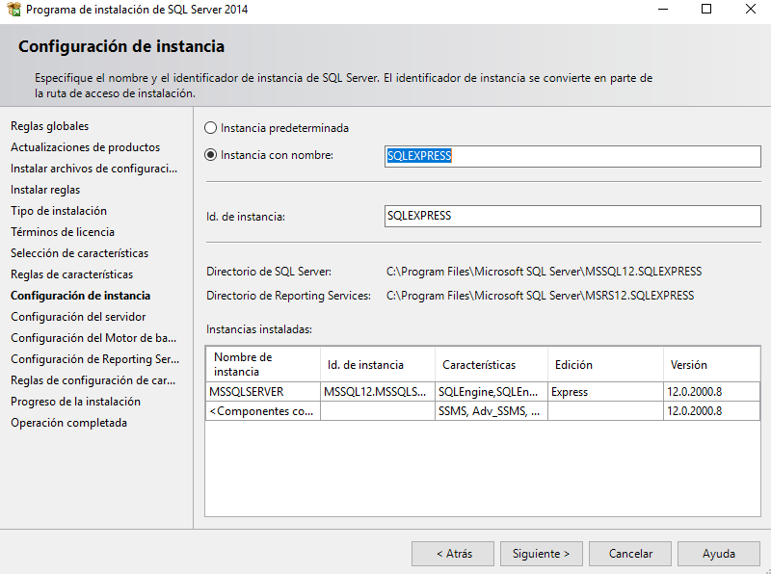

* En esta ventana nos da la posibilidad de asignarle una contraseña a la cuenta o dejarla en blanco, después de realizar los cambios le damos en siguiente.

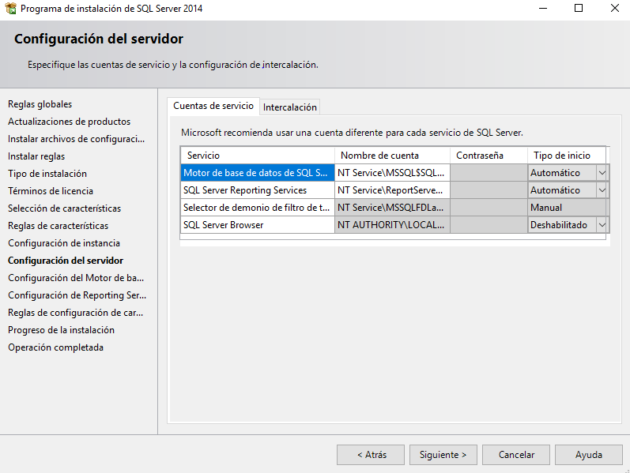

* En esta ventana especificamos el modo de autenticación y sus respectivos administradores del sistema SQL, después de los cambios se da en siguiente.

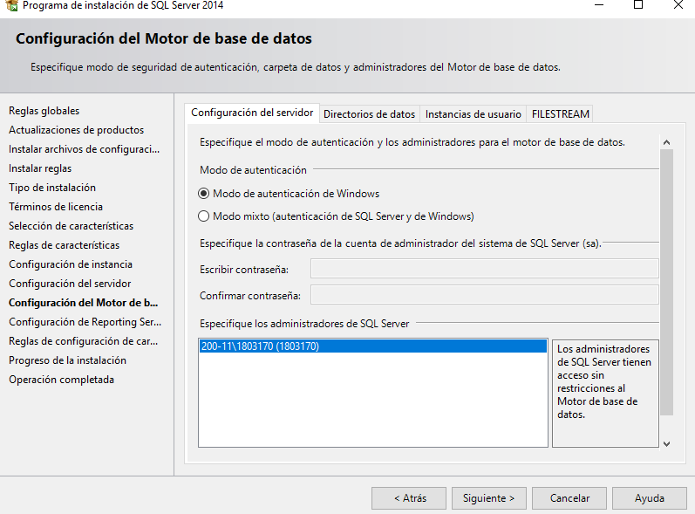

* En esta ventana elegimos si se instala y configura automáticamente o solo instalarlo y después configurarlo, después de los cambios le damos a siguiente

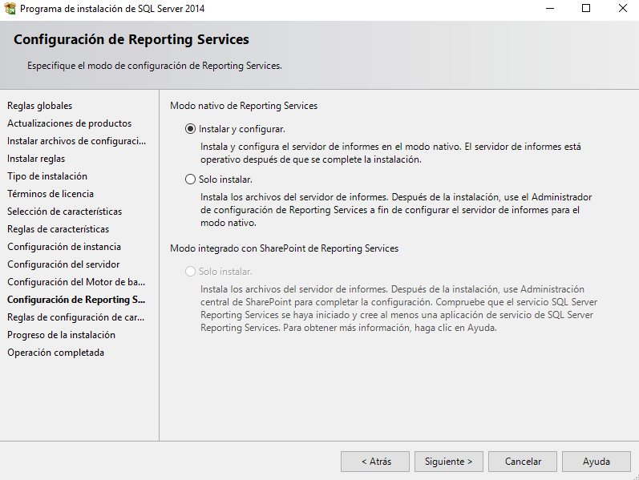

* Ya por último cerramos la última ventana que nos aparece el icono del aplicativo

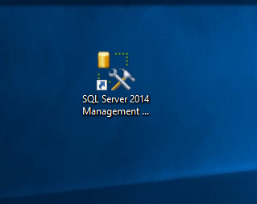

## **VISUAL STUDIO 2012**

* Abrimos el instalador y nos aparece esta ventana donde podemos modificar la ruta donde queremos instalarlo, aceptamos los términos y condiciones de la licencia y le damos a siguiente.

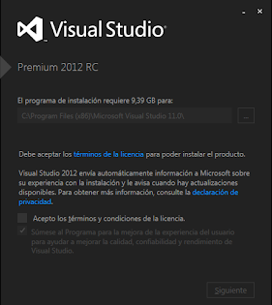

* Después de darle clic en siguiente nos remite a esta ventana donde descarga e instala los componentes necesarios para que este funcione correctamente.

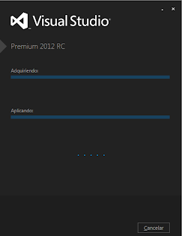

* Después de esperar unos minutos nos aparece esta ventana donde nos recomienda que reiniciemos el computador para completar la instalación

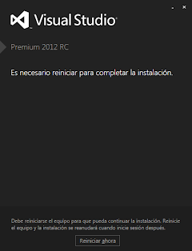

* 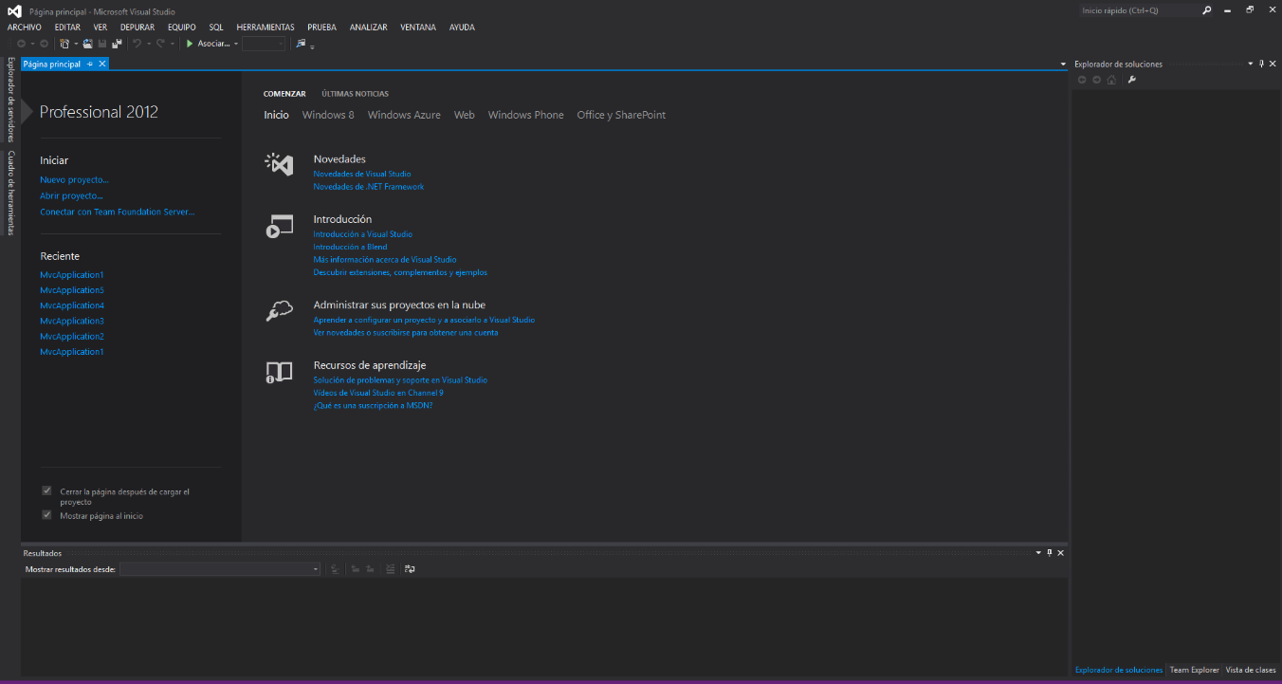Después de reiniciar nuestro computador cuando volvemos a acceder a visual ya nos aparece la interfaz de visual.